POMOCÍ PŘEDPONY PERI- TVOŘTE TERMÍNY PODLE VZORU:
odus, odontos (řec. zub) ozubice periodontium
chondros (řec. chrupavka) ochrustavice (obal chrupavky) perichondrium
kardia (řec. srdce) osrdečník pericardium
osteon (řec. kost) okostice periosteum
tendo vazivo obklopující šlachu peritendineum
metra (řec. děloha) pobřišnicový obal dělohy perimetrium
cranium olebečnice (zevní okostice lebky) pericranium

POMOCÍ PŘEDPONY DYS- VYTVOŘTE TERMÍNY PRO PORUCHY
Pnoe dušnost (porucha dýchání dyspnoe
Pepsia porucha trávení dyspepsia
Esthesia porucha čití dysesthesia
Functio porucha funkce dysfunctio
Locatio špatné uložení dyslocatio/dislocatio
Basia porucha chůze (rovnováhy při chůzi) dysbasia
Tonia porucha svalových stahů dystonia
POMOCÍ ŘECKÝCH PŘEDPON NÍŽE VYTVOŘTE VÝRAZY S DANÝM VÝZNAMEM OD SLOVA : PLASIA
Ecto-, ana-, dys-, hyper-, a-, hypo-, meta-
- zmnožení buněk (vede ke zvětšení tkání nebo orgánů) hyperplasia
- neúplný vývin tkáně, orgánu hypoplasia
- nevyvinutí tkáně, orgánu aplasia
- porucha vývoje nebo růstu dysplasia
- návrat k primitivní nezralé formě anaplasia
- patologická změna tkáně (dochází k přeměně jednoho plně diferencovaného buněčného typu v typ jiný) metaplasia
- vývoj tkáně vně obvyklé lokace ectoplasia
POPIŠTE 3 HLAVNÍ ČÁSTI DLOUHÉ KOSTI ZA POMOCI TERMÍNŮ S PŘEDPONAMI: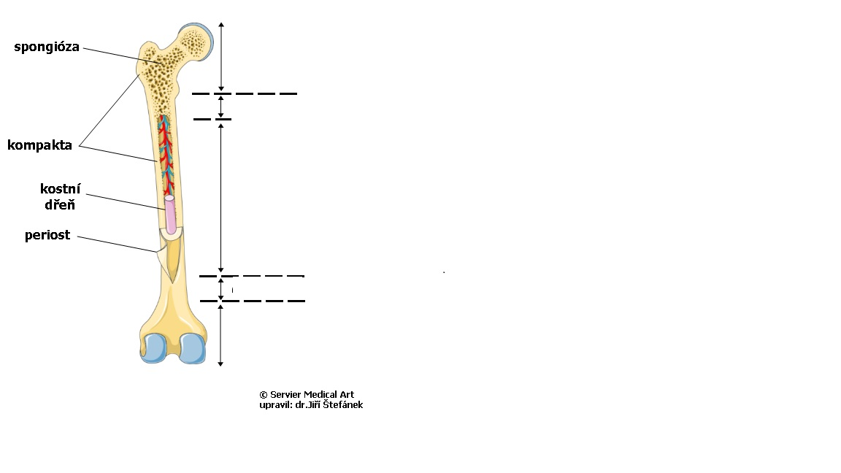
Epiphysis
Metaphysis
Diaphysis

